***Конспект дистанційного уроку математики з використанням цифрових технологій***

**Хід уроку**

**І. Організаційний момент (3 хв)**

**Учитель:** Доброго дня, мої математики! Сьогодні ми з вами вирушимо у захоплюючу подорож де на нас чекають задачі, завдання й багато пригод! Давайте нагадаємо один одному, як правильно працювати на уроці. Чи готові ви до роботи? Мені дуже цікаво з яким настроєм ви підключилися на урок. Будь – ласка перейдіть за посилання та оберіть відповідний.

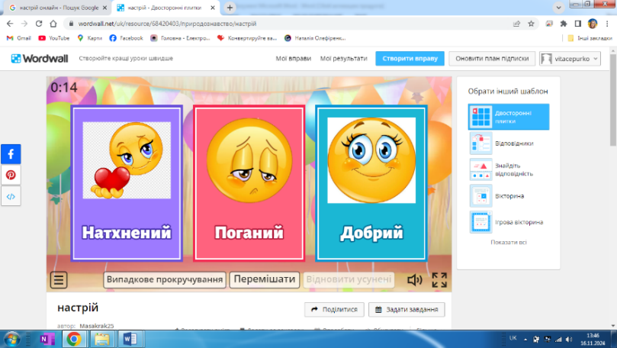<https://wordwall.net/uk/resource/68420403>

**Учитель:** Подорожувати ми будемо не самі, а з символом достатку. Щоб дізнатися , саме що так називає український народ перейдіть за посиланням та швидко складіть пазл.

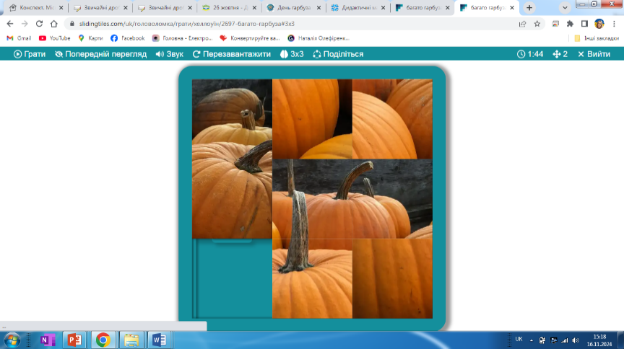<https://slidingtiles.com/uk/%D0%B3%D0%BE%D0%BB%D0%BE%D0%B2%D0%BE%D0%BB%D0%BE%D0%BC%D0%BA%D0%B0/%D0%B3%D1%80%D0%B0%D1%82%D0%B8/%D1%85%D0%B5%D0%BB%D0%BB%D0%BE%D1%83%D1%97%D0%BD/2697-%D0%B1%D0%B0%D0%B3%D0%B0%D1%82%D0%BE-%D0%B3%D0%B0%D1%80%D0%B1%D1%83%D0%B7%D0%B0#3x3>

**Учитель :** Молодці, феєрично швидко справились. Так, хто сьогодні з нами буде подорожувати та виконувати цікаві завдання. Дійсно – це гарбузик. Адже 26 жовтня в Україні відзначається свято – День гарбуза! Цей великий помаранчевий, налитий сонцем овоч є одним із найулюбленіших в нашій країні! Тож математика сьогодні у на не просто , гарбузова. Не гаємо час, бо знання чекають нас.

**ІІ. Актуалізація знань опорних знань (5 хв)**

1. **Технологія « Мозковий штурм»**

* Числа при додаванні називаються…
* Щоб знайти невідомий доданок потрібно…
* Числа при множенні називаються….
* Щоб знайти І множник потрібно…
* Числа при діленні називаються…
* Щоб знайти дільник потрібно…

**2. Усний рахунок .**

* 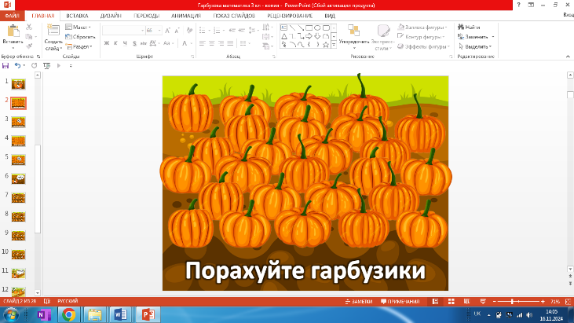Порахуйте гарбузики;
* 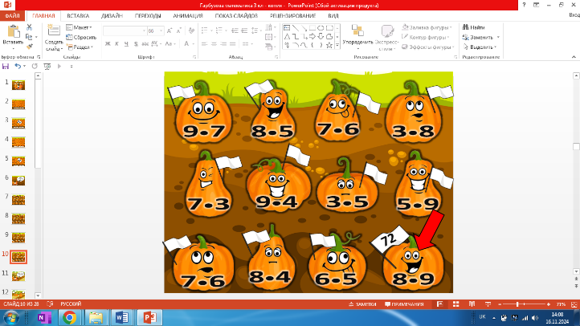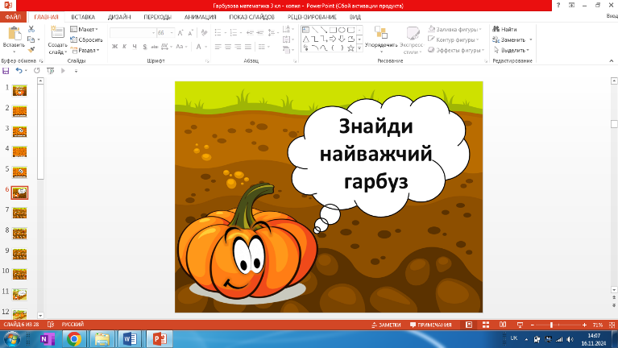Знайдіть серед поданих найважчий гарбузик.
* Який гарбузик важчий? На скільки?

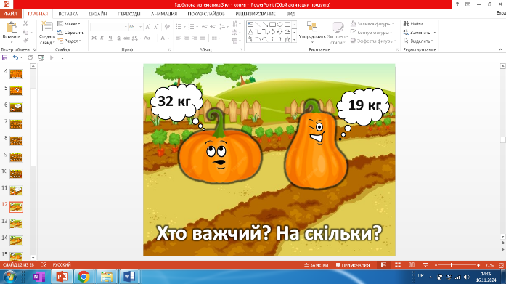

* 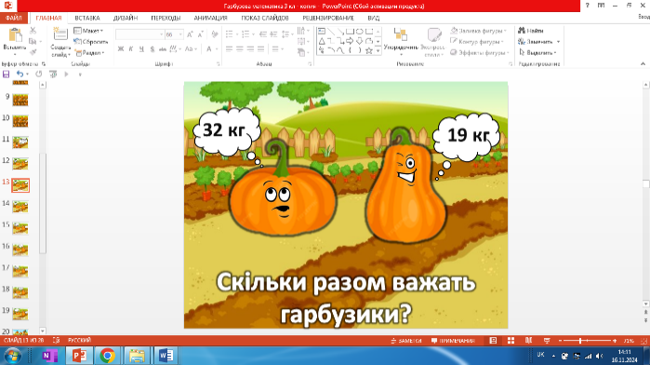Скільки разом важать гарбузики?
* 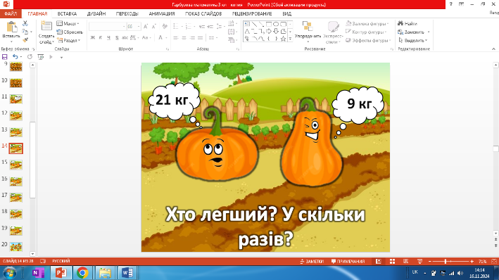Який легший? У скільки разів?

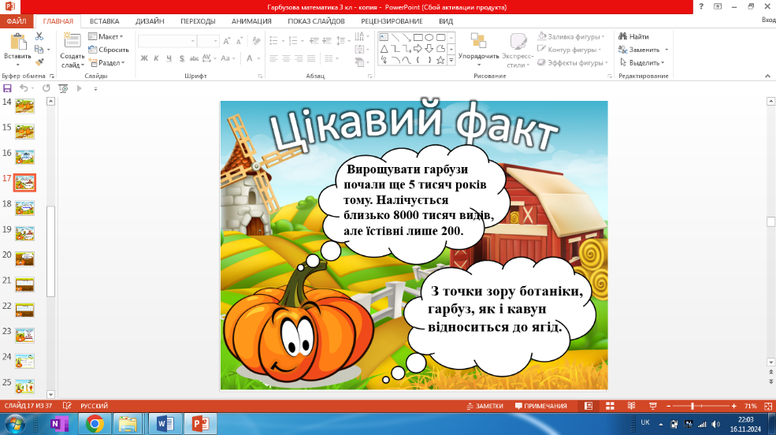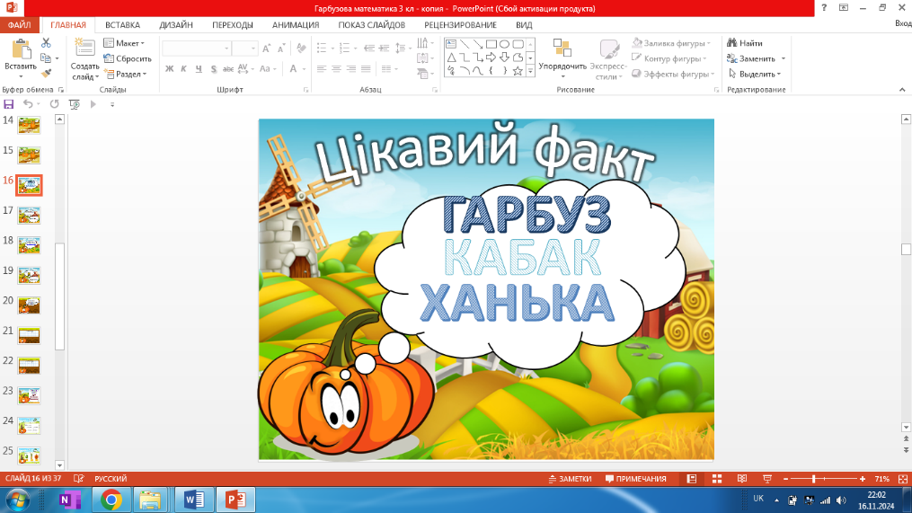**Учитель :** Гарно попрацювали, тож послухайте цікавий факт про гарбуз. У давнину українці називали його кабаком, а ще ханькою. Вирощувати гарбузи почали близько 5 тисяч років тому. Налічується близько 800 видів гарбуза, але лише 200 їстівні. Гарбуз, як і кавун, належить до ягід.

*.*

**Учитель:** Перейдіть за посилання і пригадайте як ми знаходимо частину фігури, яку заштриховано.

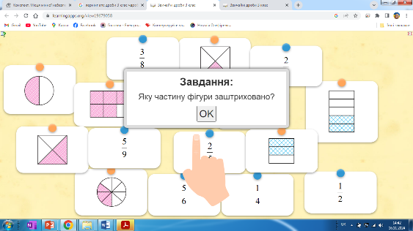<https://learningapps.org/view19679058>

* 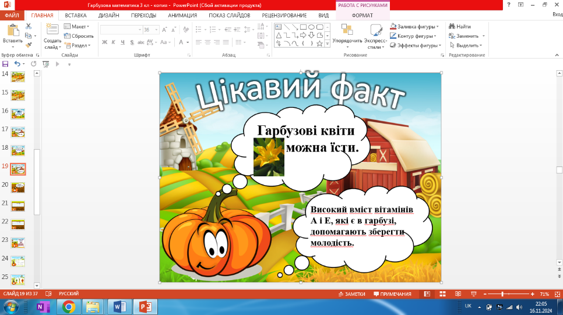Молодці, ви швидко справилися з цим завданням, тож слухайте ще одну цікавинку про гарбуз. Гарбузові квіти можна їсти, а високий вміст вітамінів А і Е, які є в гарбузі, допомагають зберегти молодість. Крім традиційних помаранчевих, зелених і жовтих, бувають сині та білі гарбузи.

**ІІІ. Оголошення теми та мети уроку**

**Учитель :** Сьогодні ми з вами продовжимо працювати над знаходженням частини від числа та числа за його частиною. Поглибимо та закріпимо вивчений матеріал та розширимо наші знання про гарбуз.

* Відкрийте зошити та запишіть сьогоднішнє число.

1. **Каліграфічна хвилинка**

* Каліграфічна хвилинка сьогодні у нас не проста, а гарбузова. Я розповідатиму факти про гарбуз, ви ж повинні записати числа, які почуєте .
* Гарбузи вирощують на 5 континентах.
* Середній гарбуз важить близько 6 кг;
* Гарбузи на 90% складаються з води, і вони плавають!
* Гарбузи містять значну кількість вітаміну С, який має вирішальне значення для імунної системи та здоров’я шкіри. 100г вареного гарбуза забезпечує близько 17% добової норми вітаміну С.
* 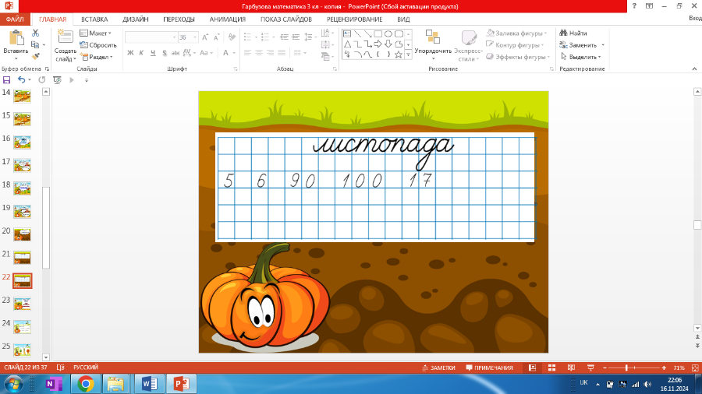Погляньте на екран і перевірте, чи такі числа ви записали.

**2. Повторення вивченого матеріалу.**

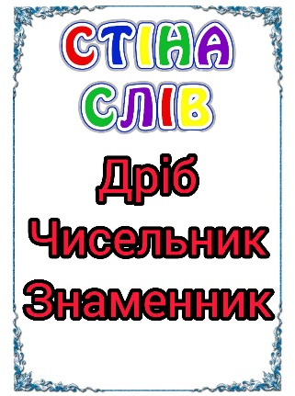**- Учитель :** Пригадайте, що таке дріб, чисельник, знаменник.

**IV. Робота з підручником. (15 хв)**

1. **Вправа 449 с. 79**

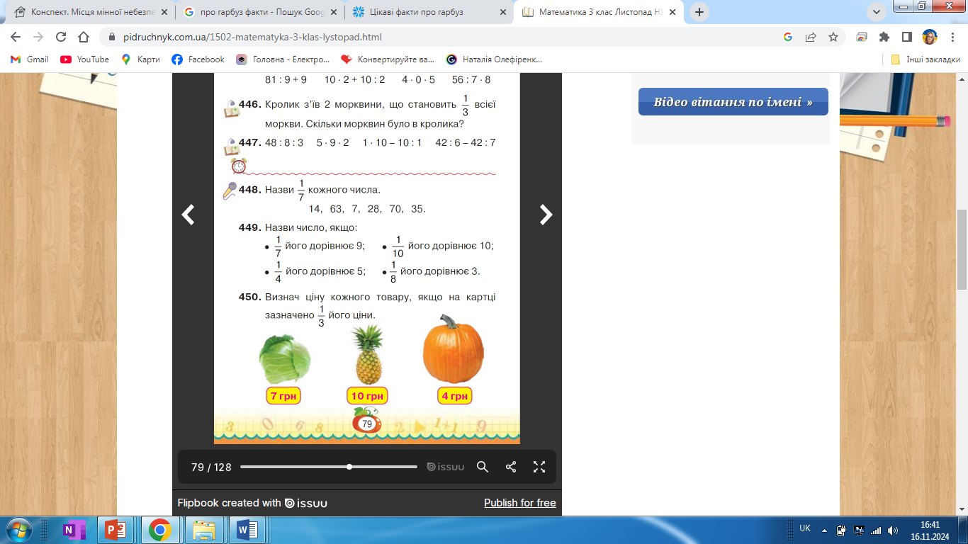**Учитель :** Відкрийте підручник на с. 79. Погляньте на вправу 449, виконаємо її письмово з коментуванням.

1. **Вправа № 450 с. 79**

* 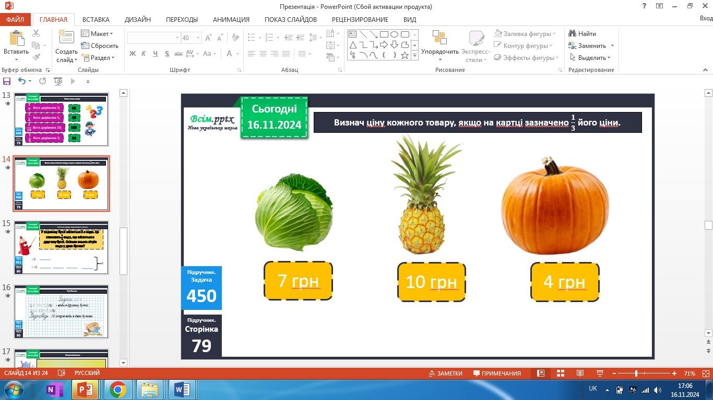Наступна наша вправа 450 с. 79 , нам потрібно визначити ціну кожного товару, якщо на картці біля нього зазначено лише $\frac{1}{3}$ його ціни та записати її в зошит.

**Учитель :** Цікавий факт – рекордний за вагою гарбуз був вирощений в Італії, його вага становила понад 1226 кг.

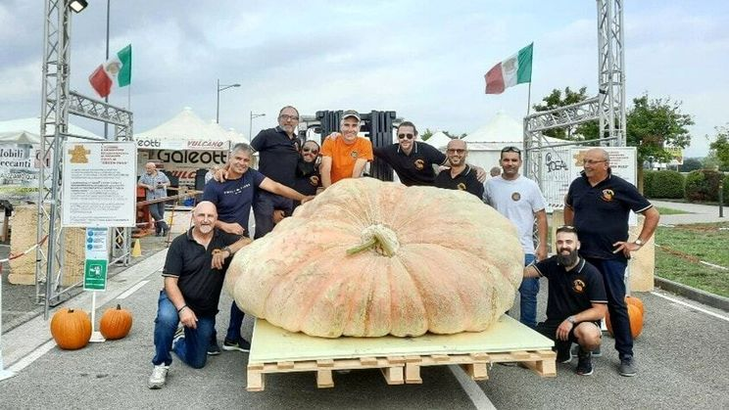

**V. Фізкультхвилинка – «Гарбузова зарядка» (3 хв)**

**Учитель:** Давайте трішки відпочинемо! Пропоную виконати «Гарбузову зарядку» . Повторюйте за мною!

[**https://www.youtube.com/watch?v=6lrdBBpX2IM**](https://www.youtube.com/watch?v=6lrdBBpX2IM)

**VI. Продовження роботи з підручником ( 4 хв)**

**1.Задача № 451 с. 80**

- Прочитайте задачу № 251 на с. 80 самостійно.

- Про що задача?

- Скільки води було у І бутлі, що відомо про ІІ бутель?

- Яке питання задачі? Чи можемо ми відразу дати на нього відповідь? Чому?

- Як нам знайти скільки води у 2 бутлі?

- Чи можемо ми тепер дати відповідь на питання задачі? Як?

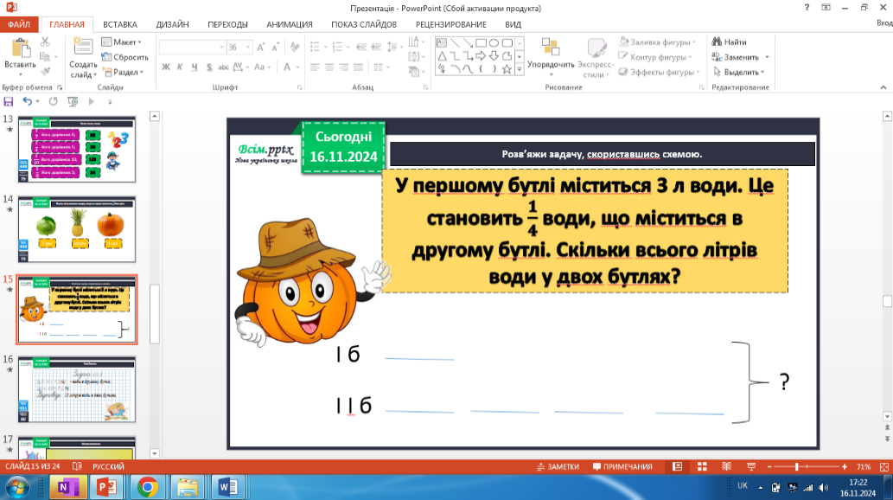- Запишемо задачу у зошит з коментуванням.

**- Учитель :** цікаво знати, що в Африці гарбуз нерідко використовують в якості мотоциклетних шоломів, киргизи ж роблять з гарбузів бутлі для зберігання кумису, це дозволяє цьому напою довго залишатися свіжим.

**VII. Закріплення вивченого (10 хв)**

**1. Метод «Незакінчене речення…» (2 хв)**

**-** Наш урок підходить до свого завершення, тож дайте відповіді на подані запитання.

* Сьогодні найцікавішим завданням на уроці було…
* Я зрозумів, що знання про дроби я зможу використати…
* Знаменник у записі дробу показує на…
* Чисельник у записі дробу показує…

1. **Онлайн - гра ( 3 хв)**

**Учитель :** перейдіть за посиланням та виконайте завдання на закріплення вивченого матеріалу.

<https://wordwall.net/uk/resource/36890532/%d0%bc%d0%b0%d1%82%d0%b5%d0%bc%d0%b0%d1%82%d0%b8%d0%ba%d0%b0/%d0%b7%d0%bd%d0%b0%d0%b9%d0%b4%d0%b8-%d0%b4%d1%80%d1%96%d0%b1%d0%bd%d0%b8%d0%b9-%d0%b2%d1%96%d0%b4-%d1%87%d0%b8%d1%81%d0%bb%d0%b0>

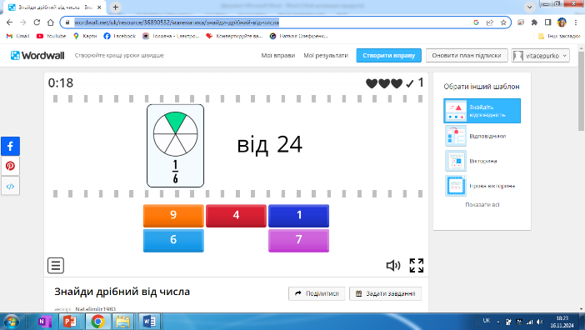

**VII. Підсумок уроку**

1. **Рефлексія (3 хв)**

Сподіваюся, що сьогоднішній урок математики вам сподобався. Ми чимало дізналися про гарбуз – символ достатку та родючості.

Нехай живе рід Гарбуза,

Хай щедро родить нам земля,

Хай буде славним наш обід,

І не буде ніяких бід!

**Учитель :** Будь – ласка оцініть свою роботу на уроці (використовуємо реакції Zoom)



**VIIІ. Домашнє завдання**

**Учитель** : Виконати задачу № 455 с. 80 та пройти тестування на платформі «На урок».

<https://naurok.com.ua/test/drobi-233565.html>

* Бажаючі можуть переглянути цікаве відео про гарбуз.

<https://www.youtube.com/watch?v=Cv_d8EiWgbw>